
天津市部分区2020－2021学年度第一学期期中练习
高三生物学
第I卷 单项选择题(本大题共12小题，每题4分，共48分)
1.下列有关高中生物实验操作的叙述，不正确的是
A.比较CO₂通入溴麝香草酚蓝水溶液后的变色速度，可判断酵母菌的呼吸方式
B.将肝脏研磨液煮沸冷却后，加入到过氧化氢溶液中立即出现大量气泡
C.检测苹果汁是否有还原糖时，可加入适量斐林试剂摇匀后水浴加热观察颜色变化
D.在低倍镜下可观察到紫色洋葱鳞片叶外表皮细胞的质壁分离和复原过程
2.下列叙述不能说明结构与功能相适应的一项是
A.叶绿体内类囊体膜堆叠使膜面积增大，利于光能充分利用
B.低等植物细胞中心体的存在，利于其有丝分裂的正常进行
C.哺乳动物成熟的红细胞无细胞核，对血红蛋白携带氧不利
D.线粒体内膜向内突起形成嵴，有利于附着更多的有氧呼吸酶
3.下图分别表示蓝藻和水绵两种生物，下列有关叙述错误的是
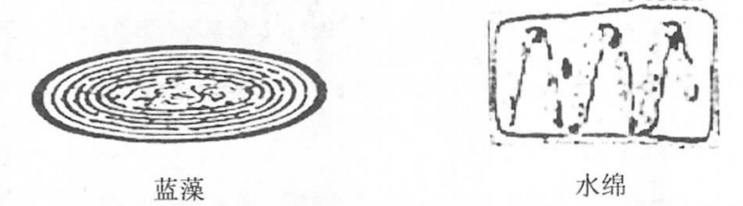
A.两者都含有光合色素 B.两者的DNA均不与蛋白质结合
C.两者都含有DNA和RNA D.两者细胞内均可完成能量转换
4.如图是酶促反应过程中有关物质含量的变化曲线，对图中曲线判断正确的是
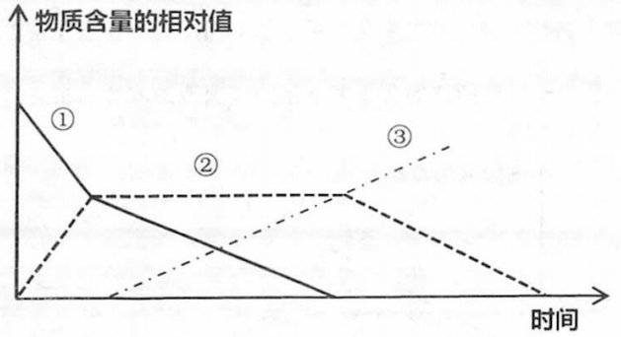
A.①底物②酶－底物复合物③产物 B.①底物②酶③产物
C.①酶－底物复合物②酶③底物 D.①产物②底物③酶
5.如图为细胞中ATP及其相关物质和能量的转化示意图(M₁、M₂表示酶，Q₁、Q₂表示能量，甲表示化合物)，下列叙述正确的是
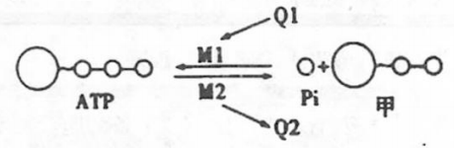
A.Q₁可以来源于光能，Q₂不能转化为光能
B.物质甲由腺嘌呤和核糖组成，是构成RNA的基本单位之一
C.M₁和M₂是同一种酶
D.吸能反应常伴随着甲的形成，能量由Q₂提供
6.下图是细胞中糖类合成与分解过程示意图，下列叙述正确的是
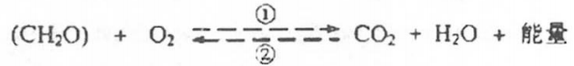
A.过程①只在线粒体中进行，过程②只在叶绿体中进行
B.过程①产生的能量全部都储存在ATP中
C.过程①和②中均能产生[H]，且二者还原的物质不同
D.过程②产生的(CH₂O)中的氧来自H₂O
7.将各组萝卜条分别放在不同浓度的蔗糖溶液中进行实验，在保持细胞存活的条件下，蔗糖溶液浓度与萝卜条细胞液的浓度变化的关系如下图，其中b点代表实验前细胞液的浓度，且a=b。假设实验前所选的各组萝卜条的细胞液的浓度均相同。下列有关叙述正确的是
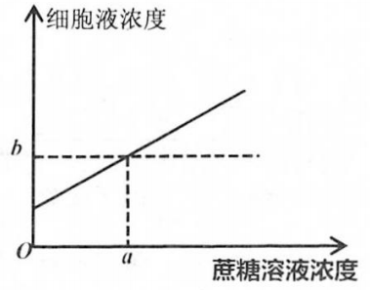
A.蔗糖溶液浓度小于a时，萝卜条细胞失水，发生质壁分离现象
B.蔗糖溶液浓度为a时，萝卜条细胞内外的水分无跨膜运输
C.蔗糖溶液浓度大于a点时，萝卜条细胞失水，质量将减少
D.将处于a浓度蔗糖溶液中的萝卜条移入清水中，则该萝卜条细胞会发生吸水涨破
8.关于人体细胞生命历程的叙述，错误的是
A.造血干细胞以有丝分裂的方式进行细胞增殖
B.分化方向不同的细胞中mRNA的种类完全不同
C.细胞分化和衰老过程中细胞形态、结构和功能会出现变化
D.细胞凋亡受到严格的由遗传机制决定的程序性调控，因此又称细胞编程性死亡
9.据研究分析，玉米植株中的DNA有84%在染色体上，14%是在叶绿体中，2%在线粒体中；玉米的染色体组成中DNA占36.7%，RNA占9.6%，蛋白质占48.9%。由上述数据可以得出的结论是
A.DNA是遗传物质 B.蛋白质不是遗传物质
C.染色体由DNA和蛋白质组成 D.染色体是DNA的主要载体
10.“制作DNA双螺旋结构模型”的实验中，若有4种碱基塑料片共20个，其中4个C，6个G，3个A，7个T，脱氧核糖和磷酸之间的连接物14个，脱氧核糖塑料片40个，磷酸塑料片100个，代表氢键的连接物若干，脱氧核糖和碱基之间的连接物若干，则：
A.能搭建出一个4个碱基对的DNA分子片段
B.搭建的DNA分子片段中每个脱氧核糖都与2个磷酸相连
C.能搭建出4⁷种不同的DNA分子模型
D.能搭建出20个脱氧核苷酸
11.喜马拉雅兔初生时全身毛色是白色的，随着成长身体各个末端部分的毛呈黑色。原因是机体深部温度较高导致合成黑色素相关的酶失去活性，身体末端的温度较低，合成黑色素相关的酶保持催化活性。下列相关叙述错误的
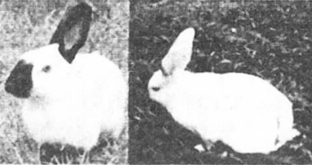
A.喜马拉雅兔的毛色受环境因素影响 B.较高温度通过破坏酶的空间结构使酶失活
C.与黑色素合成相关的酶其活性对温度敏感 D.基因选择性表达导致喜马拉雅兔毛色不同
12.某男性体内有两个精原细胞，一个进行有丝分裂得到两个子细胞A₁和A₂；另一个进行减数第一次分裂得到两个子细胞B₁和B₂，其中一个次级精母细胞再经过减数第二次分裂产生两个子细胞C₁和C₂，那么，不考虑突变和染色体的交叉互换情况下，下列说法不符合事实的是
A.A₁和A₂、B₁和B₂的染色体形态分别相同
B.A₁和A₂、C₁和C₂的核遗传信息分别相同
C.B₁和B₂、C₁和C₂的细胞大小分别基本相同
D.B₂和C₁、B₂和C₂的染色体数目可能分别相同
第II卷 非选择题(5小题，共52分)
13.(10分)下图表示线粒体蛋白的转运过程，此过程与细胞核密切相关。请据图回答问题：
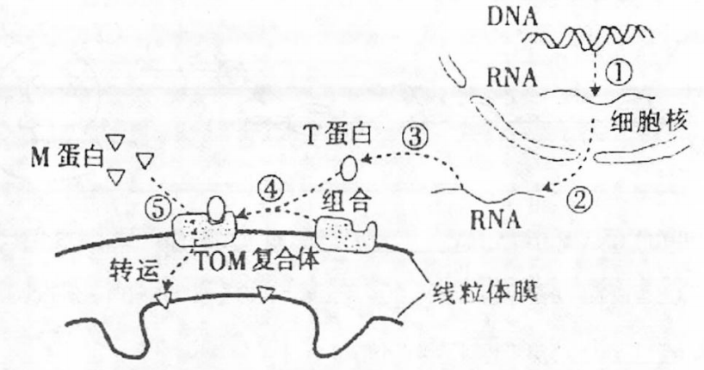
(1)由图可看出两种膜在结构上的共同点是都具有 层膜。细胞器膜与核膜、细胞膜等共同构成细胞的 ，为多种酶提供了大量的附着位点。
(2)与图中③过程有关的细胞器是 ，此过程进行的生理活动是 。
(3)图中M蛋白可进人线粒体中，最终结合到 膜上，这说明M蛋白可能与有氧呼吸第三阶段密切相关。
14.(10分)有人以绿色菠菜叶为实验材料，研究某些因素对绿色菠菜叶光合作用的影响，通过实验获得如下数据，请分析回答问题。
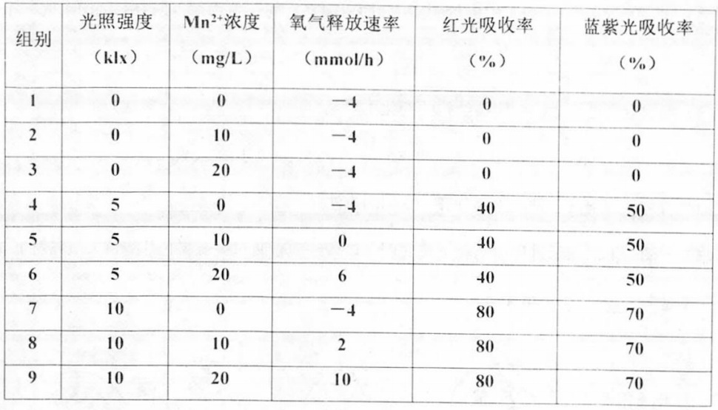
注：红光和蓝紫光吸收率是将绿色菠菜叶叶绿体色素提取后测得的数据。
(1)在叶绿体色素的提取和分离实验中，常用 (试剂)进行色素的提取。
(2)本实验的自变量是 ，据上表可知Mn²⁺浓度 (填“是”或“不是”)影响红光和蓝紫光吸收率的因素。在光照强度为10 klx下，绿色菠菜叶对 (填“红光”或“蓝紫光”)的吸收率较高。
(3)当光照强度为5 klx、Mn²⁺浓度为10 mg/L时，绿色菠菜叶的真光合速率 mmol/h。(以O₂产生速率表示)
15.(10分)如图所示为人体内发生的相关细胞变化，请回答：
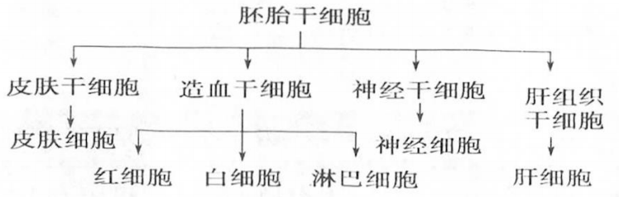
(1)上图涉及的细胞生命历程包括 。
(2)同一人体内，上述细胞遗传物质相同的原因是：同一生物体内所有体细胞由同一个受精卵经 (填“有丝”或“减数”)分裂产生。
(3)细胞衰老过程中，细胞核结构的变化主要是 (多选)。
A.核膜内折 B.染色质收缩 C.染色质染色加深
(4)若将肝细胞内各种细胞器分开，常用的方法是 。
(5)下图为上面图示过程中的相关模式图(以体细胞含两对同源染色体为例)，错误的是
(填序号)。
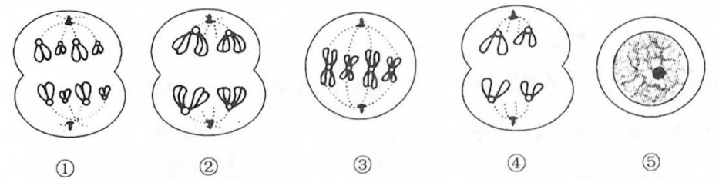
16.(10分)某植物的花色有紫色、红色、蓝色和白色四种，受等位基因A－a和B－b控制。已知纯合的红花植株与纯合的蓝花植株杂交，F₁均为紫花植株，F₁自交，所得F₂的表现型及比例为紫花：红花：蓝花：白花=9：3：3：1。请回答下列问题：
(1)杂交亲本的基因型是 。若要通过一次杂交得到与题干中F₁紫花植株基因型都相同的植株，还可选择的杂交组合是 。
(2)进一步研究发现，在不同于等位基因A－a和B－b所在的染色体上，存在等位基因D、d，并且显性基因D可抑制基因A和基因B的表达。这三对基因 (填“遵循”或“不遵循”)自由组合定律，理由是 。
(3)若让只有一条染色体上含有基因D的一株白花植株自交，子代出现了四种花色，则该白花植株的基因型是 。对这四种花色的子代植株进行统计(子代数目足够多)，其表现型及比例为 。
17.(12分)1952年，赫尔希和蔡斯用同位素标记法研究了T₂噬菌体的DNA和蛋白质在侵染大肠杆菌过程中的功能。图甲表示T₂噬菌体某些基因表达的部分过程，图乙为图甲中“O”部分的放大。请回答：
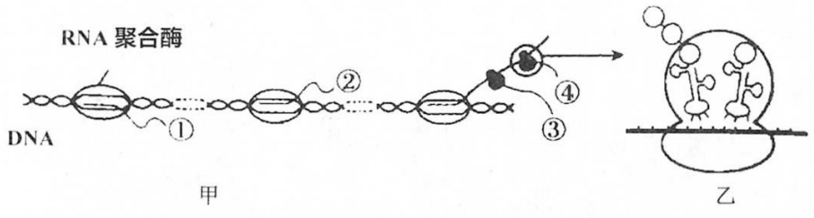
(1)图甲中的RNA聚合酶是在 (填“大肠杆菌”或“T₂噬菌体”)的核糖体上合成的，分子①②通常 (填“相同”或“不同”)，分子③④合成完成后 (填“相同”或“不同”)。
(2)图乙中各物质或结构涉及核糖的有 (多选)
A.mRNA B.tRNA C.核糖体
图乙所示过程中，碱基互补配对方式与图甲中①的形成过程 (填“完全相同”“不完全相同”或“完全不同”)。
(3)若用³²P和³⁵S共同标记的T₂噬菌体侵染未被标记的大肠杆菌，则子代T₂噬菌体的标记情况是 (填“有少数子代噬菌体被³²P标记”或“有大部分子代噬菌体被³²P标记”)。

